鹤山公安简报
第23期

鹤山市公安局编印 2019年8月5日

朱立辉同志率队
深入挂点联系社区督导创文工作
迅速推动问题有效整改

根据我市创建全国文明城市有关会议及市委、市政府主要领导同志的指示精神，8月5日上午，副市长、公安局党委书记、局长朱立辉同志召集市委政法委、市城管局、市创文办、沙坪街道办以及相关村（居）委会等部门相关领导，深入挂点联系的沙坪街道南山社区开展创文督导工作。市委政法委常务副书记喻宏胜、市城管局局长李建中、市创文办副主任黄秋群、市公安局党委副书记、政委唐彬以及市公安局、沙坪街道办、相关村（居）委领导同志陪同。
在隔山街越塘路口，立辉同志首先实地查看了越塘路口交通运行情况，详细了解了越塘路口存在的交通安全隐患、道路破损、交通标线不清晰及停车难等问题。随后，召开了现场办公会，立辉同志分别听取了交警大队关于越塘村交通安全方面工作汇报，以及市城管局关于南景湾小区侧面道路破损等问题汇报。立辉同志现场提出了三点工作要求:一是明确各方职责，全力以赴开展整改工作，有关工作务必迅速整改落实到位。交警大队要即日拿出临时交通管控工作方案，争取次日实行；市城管局要尽快完成对路口周边破损道路的更新维护。二是优化交通道路，交警大队要结合道路实际，拿出路口整改总体方案，立即落实临时交通疏导措施，进一步提升路口的通行效率，合理施划停车位，确保道路畅通和行人安全。三是统筹增加停车位，交警大队要加强与越塘村委的沟通协调，统筹城市道路和村委辖区停车位的管理，科学合理施化，最大限度增加停车位数量、使用效率及周转率。
在南景湾山水城小区旁的泥沙路上，立辉同志召集沙坪街道办、文边村委会、南景湾开发商三方共同协商处理该路段路面建设问题。该泥沙路为村委会集体使用地，因与开发商相关建设赔偿方案无法达成共识，造成了“高档小区”配“毛马路”的现象，严重影响了我市市容市貌。针对上述问题，立辉同志向村委会负责人详细了解了有关诉求，听取了开发商代表意见，并强调了三点意见：一是市创文办要做好统筹协调工作，迅速召集沙坪街道办、村委会、开发商等有关各方开会，商讨制定有关工作方案。二是政府各有关部门，要及时做好做通村民的思想工作，全力争取村民的支持理解，严防发生维稳事件。三是要整改迅速、落实有力，市创文办力争本周召开协调会议，迅速制定工作方案，尽快开工建设，确保创文整改工作落实到位。
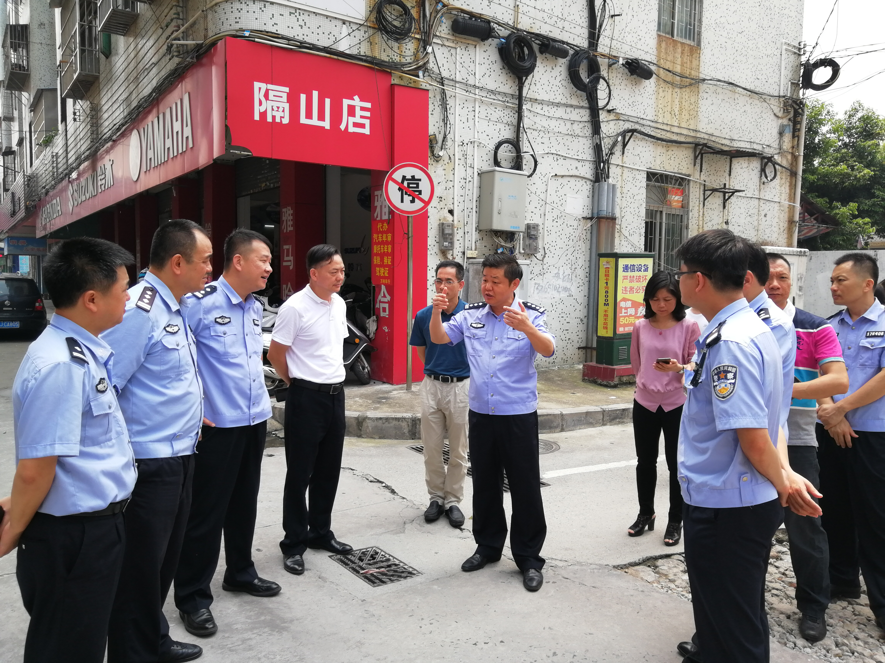

签发人：韩 超 审核人：李志峰 责任编辑：覃 晴

